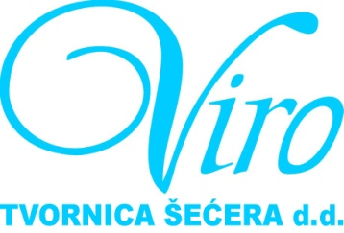

ZAGREBAČKA BURZA
Virovitica, 4. ožujka 2014.

Povodom učestalih medijskih upita i napisa u medijima, Uprava Viro tvornice šećera obavještava javnost da ne može komentirati presudu Upravnog suda u Osijeku koja je jučer objavljena a kojom je poništeno rješenje Ministarstva poljoprivrede od 19. studenog 2012. za dodjelu proizvodnih kvota za šećer za Viro tvornicu šećera d.d. To je rješenje pobijano upravnom tužbom iz prosinca 2012. godine.

Viro tvornica šećera d.d.

